５ しいら漬け漁
沖合漁としての、しいら漬け漁の歴史は古い。泊漁協所蔵文政五年「河村郡泊浦鰍漬絵図面」（グラビア）には、次のような議定が記されている。
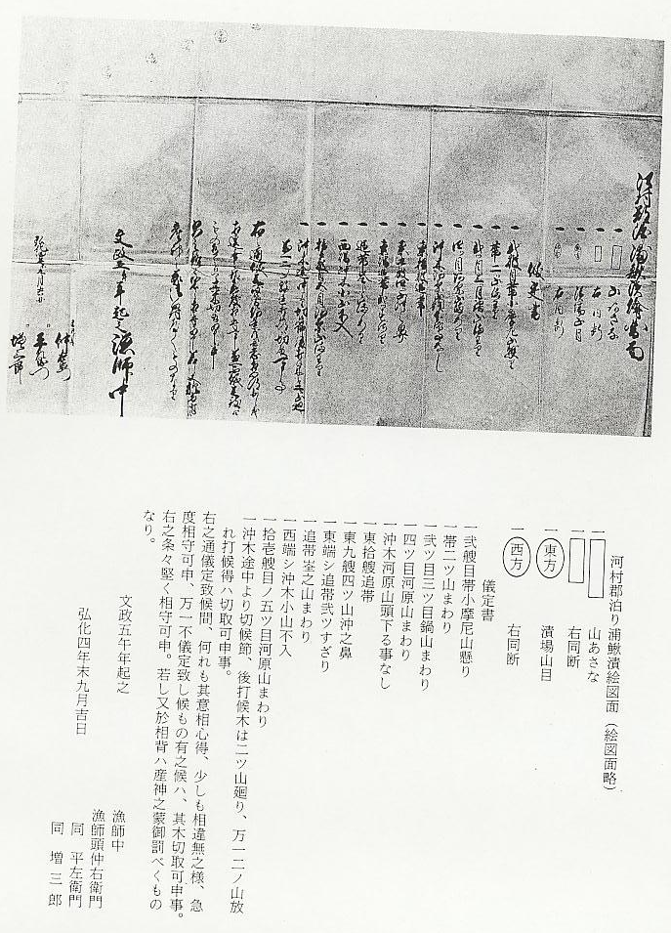
また、漁協に保存される絵図面として年不明の下図がある。これには漬場所とその山立てを明記している。中央は「泊宿鰍漬木」で東に夏泊（青谷町）西に松ケ谷（赤碕町）の漬場がある。漬場をめぐる論争があって、これがつくられたと思われる。
しいら漬けのくじ引きについては「漁業習俗」の頃に記す。いま、大正五年の「沖漬山割人別帳」より、山割りの協議のなかで確認された議定を掲げる。
議 定
壱艘分の漬木は八つと定む
沖木は瓦山廻の事
株木は自分の山目に打つ事
それより順次人形山見通しに打つ事
右三項議定候事
泊漁業組合理事 磯本石蔵
上野亀蔵
右祭事取扱 灘郷神社々掌 米原 昇
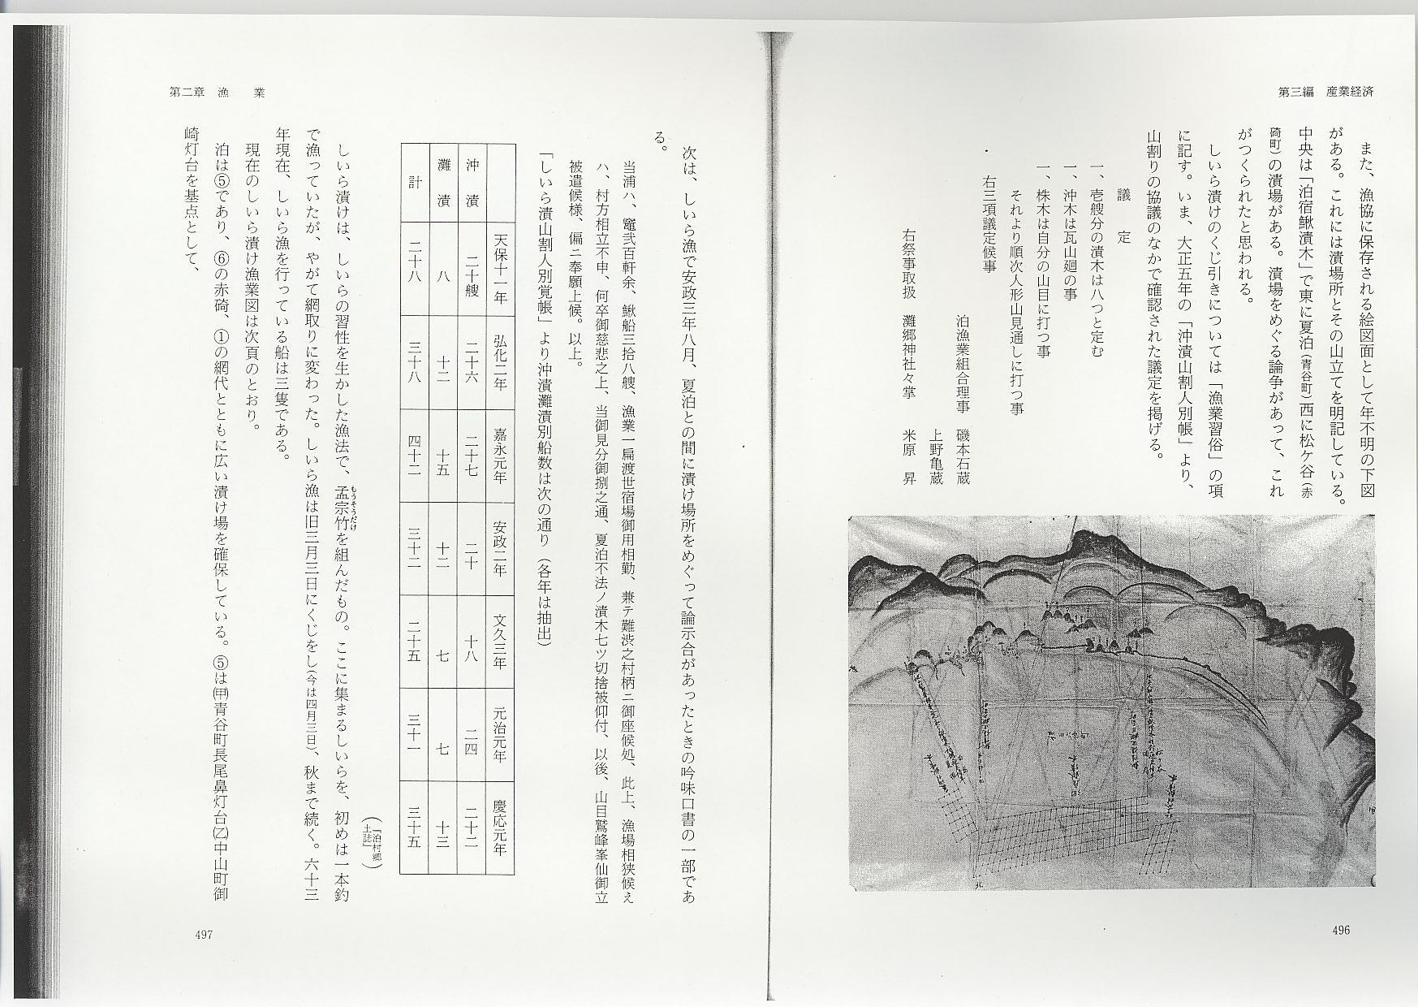
次は、しいら漁で安政3年8月、夏泊との間に漬け場所をめぐって論示合があったときの吟味口書の一部である。
当浦ハ、竈弐百軒余、鰍船三拾八艘、漁業一扁渡世宿場御用相勤、兼テ難渋之村柄ニ御座候処、此上、漁場相狭候えハ、村方相立不申、何卒御慈悲之上、当御見分御捌之通、夏泊不法ノ漬木七ツ切捨被仰付、以後、山目鷲峰峯仙御立被遣候様、偏ニ奉願上候。以上。
「しいら漬山割人別覚帳」より沖漬灘漬別船数は次の通り（各年は抽出）
しいら漬けは、しいらの習性を生かした漁法で、孟宗竹を組んだもの。ここに集まるしいらを、初めは1本釣で漁っていたが、やがて網取りに変わった。しいら漁は旧3月3日にくじをし（今は4月3日）、秋まで続く。63年現在、しいら漁を行っている船は3隻である。
現在のしいら漬け漁業図は次頁のとおり。
現在は⑤であり、⑥の赤碕、①の網代とともに広い漬け場を確保している。⑤は(甲)青谷町長尾鼻灯台(乙)中山町御崎灯台を基点として、
点イ 基点(甲)から294度14,500メートルの点
ロ イから349度52,000メートルの点
ハ ニから349度52,000メートル
ニ 基点(乙)から58度13,800メートルの点
点イ、ロ、ハ、ニ、イを順次に結んだ直線によって囲まれた区域である。
